Республиканская акция «Красная лента» муниципального образования "Лениногорский муниципальный район"
Республики Татарстан

1-5 декабря 2023 года участники Республиканского антинаркотического проекта "SaMoSтоятельные дети " провели акцию "Красная лента", приуроченная к Международному дню борьбы со СПИДом (1 декабря). Учащиеся вместе с руководителями отрядов провели:
1. Отряд «Бумеранг» МБОУ «СОШ № 13» провели беседу о СПИДе с учащимся начального звена. Доступно рассказали ребятам, что такое СПИД, иммунитет. Символом дня борьбы со СПИДом является красная ленточка, ребята подарили каждому классу красный воздушный шар как символ борьбы со СПИДом.
2. Отряд «Самые самостоятельные» МБОУ «ООШ № 1» провели танцевальную зарядку, вручили памятки для подростков о ВИЧ-инфекции.
3. Отряд «Шанс» МБУ ДО «ДДТ» приняли активное участие в Республиканской акции «Красная лента». Акция приурочена к Международному дню борьбы со СПИДом:
-1 декабря провели акцию « Красная лента» в Лениногорском нефтяном техникуме. Во время проведения тематического мероприятия "Кто? Если не ты сам позаботишься о своем здоровье!", активисты отряда вручили студентам красные ленты - международный символ солидарности с ВИЧ- инфицированными людьми и памятки, буклеты о ВИЧ - инфекции и способах сохранения своего здоровья.
-С 1 по 4 декабря силами участников проекта отряда «Шанс» в Доме детского творчества была организована интерактивная площадка, на которой подросткам и взрослым предлагалось пройти экспресс-тест на знание основ безопасного, с точки зрения заражения ВИЧ-инфекцией, поведения.
-Также активисты отряда «Шанс» провели беседы c учащимися ДДТ, рассказав, что такое СПИД и ВИЧ, о мерах предосторожности. Подчеркнули, что СПИД и ВИЧ не передаются через дружбу. Каждому подростку были вручены красные ленты и памятки о ВИЧ инфекции.
4. Отряд «БЭМС» МБОУ «Гимназии № 11» организовала уличную акцию. Активисты отряда установили плакат акции, и рассказали прохожим о важности прохождения экспресс теста. По итогам проведения мероприятия участникам Акции вручили красную ленту - международный символ солидарности с ВИЧ-инфицированными людьми.
5.Отряд «Позитив» МБОУ «СОШ № 7» провели классный час с учащимися, проинформировали их о путях передачи ВИЧ, призвали к толерантному отношению к людям с ВИЧ.
Всего акцией было охвачено 450 человек (вручили 450 красных лент, листовок и буклетов).
Информации о проведении акции размещена в социальных сетях, на сайтах Дома детского творчества:  https://vk.com/wall-157129057_259  https://vk.com/wall-211974071_302  https://edu.tatar.ru/  https://vk.com/ddt_lensk  на сайтах отряда Шанс: https://vk.com/club157129057 https://vk.com/club2137930  а также: #смс_дети  https://vk.com/wall-869221_2418 | 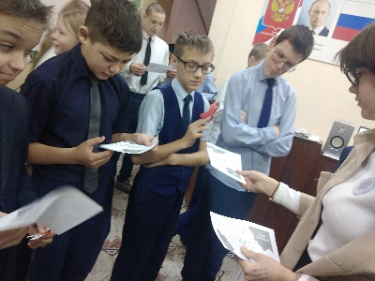 | 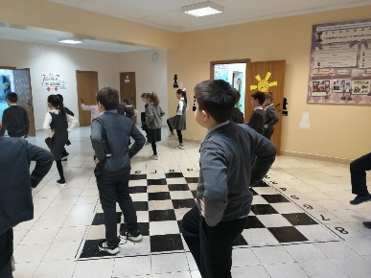
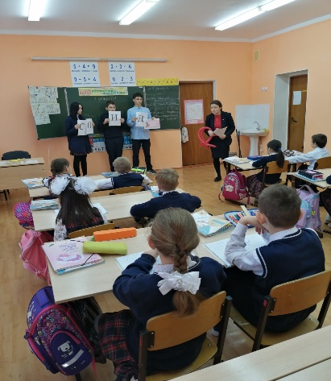 | 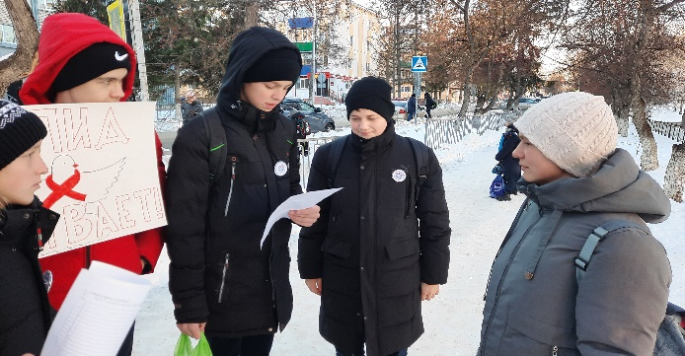
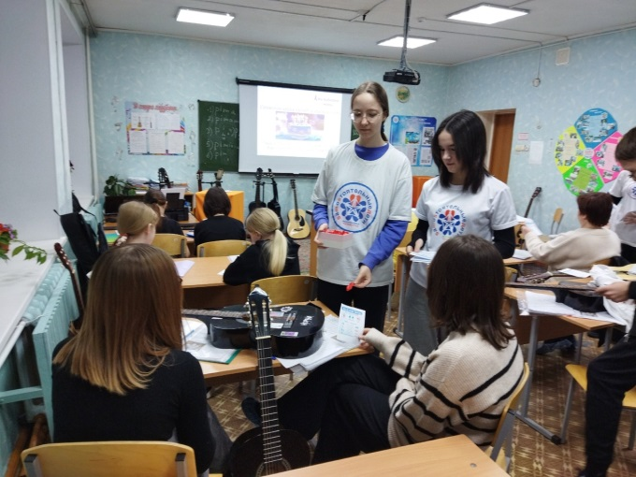 | 